## 作品名称：工业物料输送与定向中姿态的检测与分选系统

辛瑜；暨翔；李博宇

**第一部分 设计概述**

* 1. 设计目的（这部分200字）

在传统的工业物料输送过程中,采取的都是人工、机械式的方法，要依靠物料外形特征分选物料，需要人工针对每种物料做专用轨道设计，效率较低，成本较高，而且还需要依靠传统技工师傅熟练的经验。我们基于RISC-V开源平台及赤菟CH32V307开发板，通过光纤传感器收集物料的光传感信息，运用简单的机器学习算法，仅需少量样本和简单训练过程，即可实现工业物料输送与定向分选的高精度、高速率、高稳定性、高可靠性姿态检测。并且该系统具有普适性和扩展性，可广泛应用于姿态检测等领域。

* 1. 应用领域（这部分200字）

本作品主要应用领域为智能工业物料送料分选领域（及其他需要姿态识别的领域如电子器件物料输送，物流快递的分选），可以实现工业物料送料与定向分选的实时姿态检测。

振动盘是解决零件自动化送料难题的主要部件，2022年我国振动盘市场零售规模将达到1108亿元[1]。传统的振动盘主要采用机械结构进行物料的分选，其机械结构因为物料尺寸的不同而具有明显的差异，无法实现规模化的生产，属于定制产品。

而在该领域中，基于我们的姿态检测分选系统，可以让振动盘设备摆脱定制化的标签，令振动盘的生产规模化、集成化，节约大量的人工成本，在智能工厂有广阔应用前景。

* 1. 主要技术特点（这部分300字）

1. 自制放大电路与片内ADC采集

本姿态检测分选系统首先通过振动盘的起振，来对不同姿态的物料样本进行输运，并通过光纤传感器收集物料表面的光传感信号，通过自制的放大电路后交由单片机的片内ADC采集，实现物料不同姿态下的信息收集。

2. 一维曲线特征学习算法

利用一维曲线特征相关算法，通过单片机ADC采集的数据，提取物料表面信息的时域特征，实现单片机对于物料不同姿态特征的自动训练，获取统计学意义上的特征模板。

3. 匹配算法

当物料再次通过光纤传感器时，单片机会根据目前采集的物料姿态数据与训练好的特征模板数据做算法匹配，来动态实时判别物料的姿态。考虑到振动盘振动频率、导轨平滑程度等其他因素，匹配算法采用DTW(动态时规整)算法，这样能在最大程度上消除环境误差与粗误差，达到最佳的特征匹配结果。匹配后，将符合标准姿态的物料留下，其他的通过气泵吹气剔除，以实现工业送料的自动化分选。

* 1. 关键性能指标（300字）

1. 物料姿态识别准确率

基于该系统的一维曲线特征算法与DTW匹配算法，能较好的得到高质量的统计学意义上的特征模板数据，识别准确率高。在实际测试中，对于如图Fig. 1的四种样本的识别准确率为： ~~74%~~ 73.3%(总105个样本测试)

1. 识别效率

由于在识别匹配时采用的是实时动态匹配，因此识别效率取决于物料在振动盘上的传输速度。在满足数据采样频率2KHz的基础上，并且保证ADC在此采样时间区间内采集的数据稳定，便可以达到最大的识别效率。经测试，在2KHz数据采样频率、振动盘振动频率xxHz，物料在导轨上传输速度xx/s的实验条件下，识别效率可以达到：xx Samples/Min

1. 系统稳定性

DTW算法可以有效解决振动盘与光纤传感器振动摇晃带来的不稳定问题，除此之外，物料腐蚀、机械变形等外部影响也会影响系统的稳定性，因此，不稳定因素主要存在于被检测分选的对象。但可以通过降低一定识别准确率的方法来弥补这一不稳定因素。

~~该姿态检测分选系统在算法层面上，基于1)、2)点及前述算法的介绍，展示出了较强的抗干扰能力，对于环境因素、误差等都有一定的冗余。而在硬件层面上，则需要考虑两个方面：一是振动盘及光纤传感器稳定性。振动盘一般铁质，重心稳定，虽然本身振动会导致物料样本产生短时加速度、摇摆，导轨各处摩擦系数不均匀，光纤传感器由于架设在振动盘上，也会产生震动摇晃，但这些影响大部分都可以被算法所解决，因此影响不大。二是样本本身的属性。因为系统目前采用的是光纤传感，材料对光的吸收系数、反射率对该系统来说十分敏感，此外由于物料可能会受到腐蚀、污渍沾染、机械变形等外部影响，也会很大程度上对该系统引入不稳定因素。~~

~~综上所述，对于该系统本身而言，稳定性较好，抗干扰能力强。不稳定因素主要存在于被检测分选的对象。但可以通过降低一定识别准确率的方法来弥补这一不稳定因素。~~

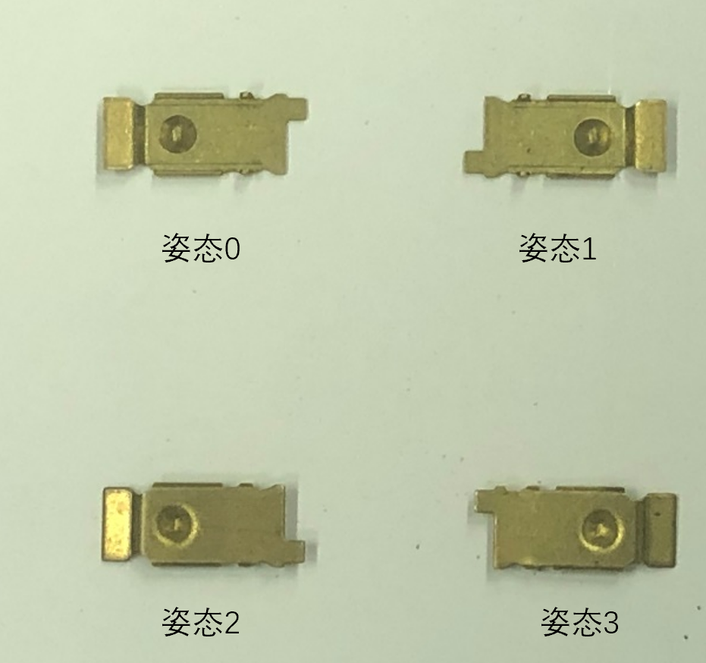

Fig. 1 实测样本

* 1. 主要创新点（这部分200字）

1. 基于一维曲线特征算法及DTW算法实现高精度、高效率、高稳定性的物料姿态识别，系统冗余度、抗干扰能力强。
2. 灵活性强，提供多个系统参数可供修改，用户可以根据被检测分选对象的属性来修改特定参数，更精准地对物料姿态识别。
3. 实现了光纤传感、姿态特征匹配在振动盘物料输送的初步应用。
4. 使振动盘设备摆脱定制化的标签，基于我们的系统，可以普适性、智能化、自动化地在该领域解决一部分物料输送与定向分选问题。

**第二部分 系统组成及功能说明（这部分应该扩展，多写点）**

* 1. 整体介绍

系统整体框图如下：

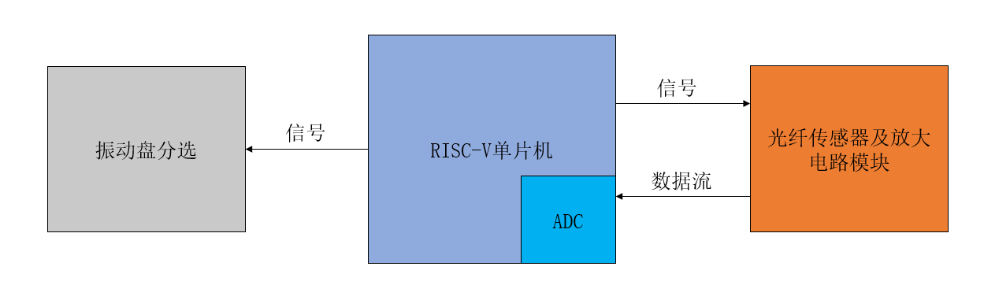

Fig. 2 系统框图

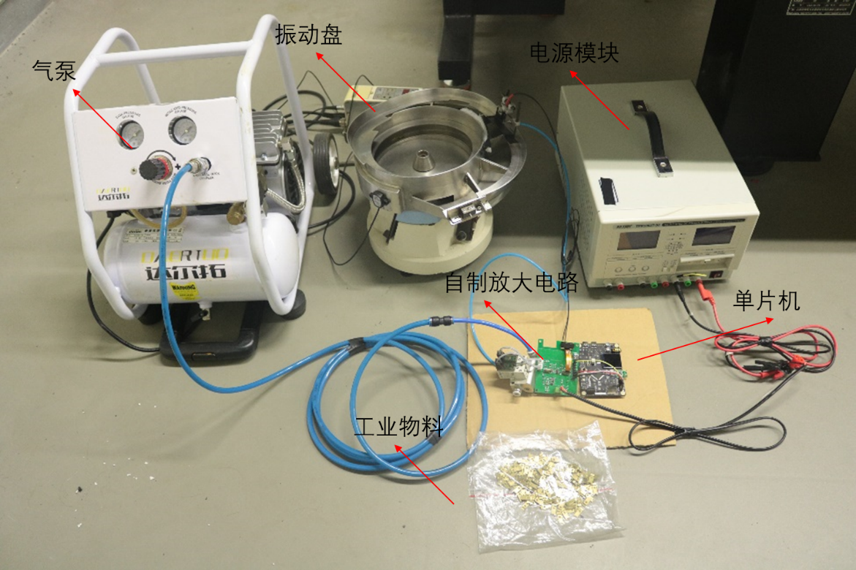

Fig. 3 系统整体实物图

整个系统由振动盘、单片机、光纤传感器及放大电路三部分组成并且搭配气泵进行物料剔除，其中振动盘负责运输物料，并且将重叠的物料进行分离，保证每个物料都能单独进入传感器的探测范围。光纤传感器负责采集物料光传感信号。

单片机发送信号，控制光纤传感器以2KHz的频率闪烁。同时光纤传感器将光传感信号通过放大电路进行放大，再交由单片机的片内ADC采集。单片机模块负责所有信号的控制、算法计算、模板训练等主要功能。

* 1. 各模块介绍

2.2.1振动盘模块：

振动盘主要功能为起振及让物料有序在导轨上运动。振动盘模块主要通过机械结构实现物料的振动运输以及物料的分离，保证物料可以不重叠地通过光纤传感器，简化了物料识别的相关难度。起振模块通过起振器使振动盘与物料共振，给与导轨上的物料动能使之运动，通过振动盘的具有高度差的机械结构将物料在通过光纤传感器之前分离，确保物料不会重叠。

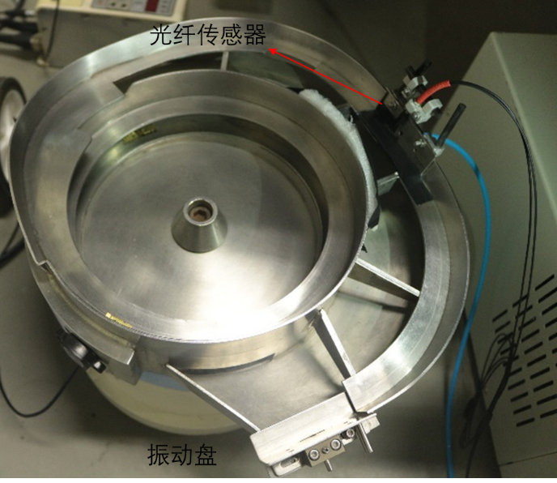

Fig. 4 振动盘模块

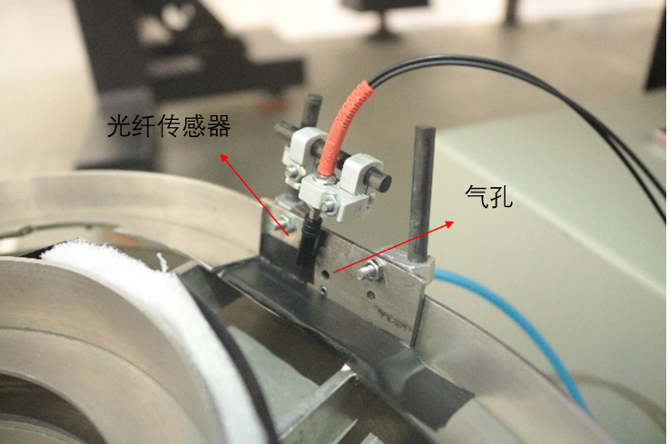

Fig. 4 振动盘模块光纤位置

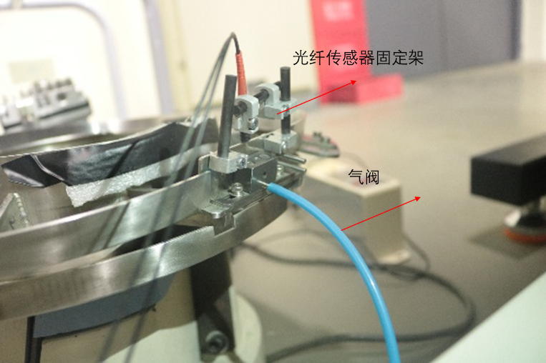

Fig. 4 气孔位置

2.2.2单片机模块：

单片机主要包括5个功能模块，分别是图形化操作界面、ADC信号的采集、数据预处理、数据模板训练、DTW匹配。

1. 图形化操作界面

该系统含有较多功能，如修改参数、训练模板、清除模板、选择需要保留的样本类型、运行DTW匹配程序等，因此考虑到操作便利性，开发了在LCD屏幕上显示的操作界面，如图Fig. 5所示。通过外部按键来选择、确认想要进行的操作。

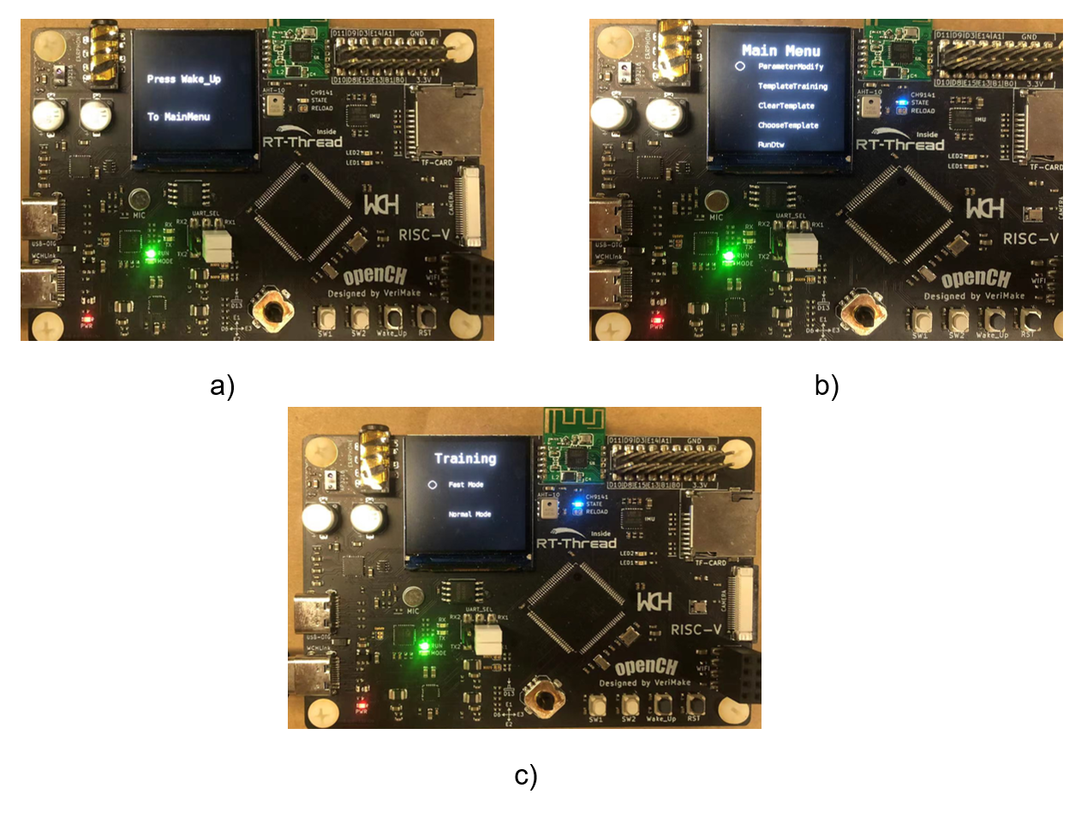

Fig. 5 图形界面 a) 初始上电时菜单; b) 主菜单页面; c) 训练模板页面

1. ADC信号采集

单片机发出2KHz的方波控制信号通过自己设计的控制电路，实现对光纤传感器亮暗的控制，然后将放大后的光纤传感器信号通过ADC采集。由于单片机在实时DTW匹配时需要做大量的计算任务，因此我们借助DMA通道，将ADC转化后的数据通过硬件写入指定个数到指定的地址里，结束后再通过DMA中断函数来进行后续的数据预处理。

设计的电路板实现光纤传感器的信号处理，将物料的光信息转化为电信号，经过LM358的放大电路，将电信号放大输出到单片机中。2脚电压与3脚电压比较，6脚电压与5脚电压比较，分别对应两个独立的输出：1OUT与2OUT当1IN+大于1IN- 2IN+大于2IN-时，1OUT 2OUT输出高电平当1IN+小于1IN- 2IN+小于2IN-时，1OUT 2OUT输出低电平LM358输出端不需要上拉电阻，

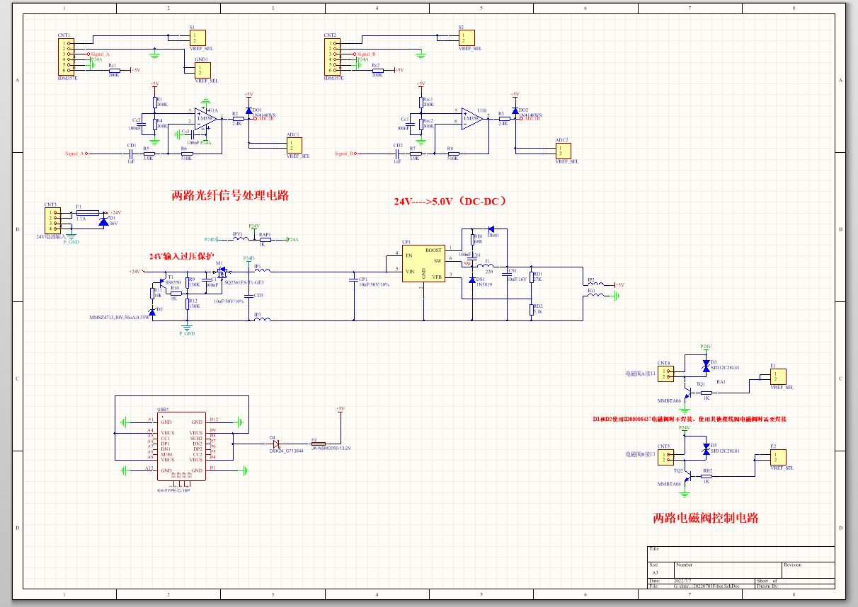

参考介绍图片，给老师的版本删掉此图

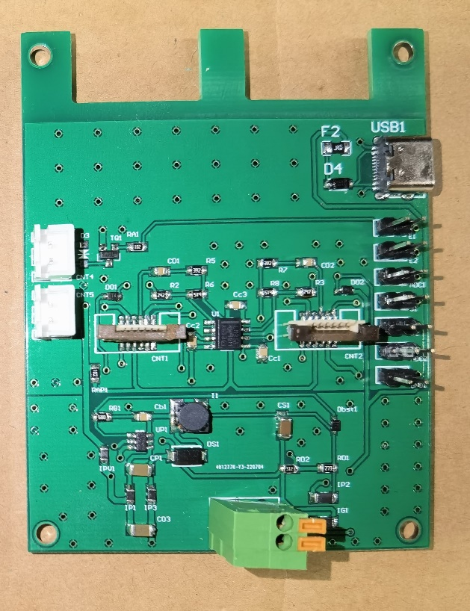

电信号放大电路

给单片机供电电路

电磁阀控制电路

24V转5V电源

图X 设计电路板实物图

1. 数据预处理

由于控制光纤传感器是2KHz的方波信号，所以光纤传感器以2KHz的频率周期性地亮暗，Fig. 5代表了控制信号与传感器输出信号的关系，其中控制信号为C1,ADC收集的光纤传感器信号为C2。

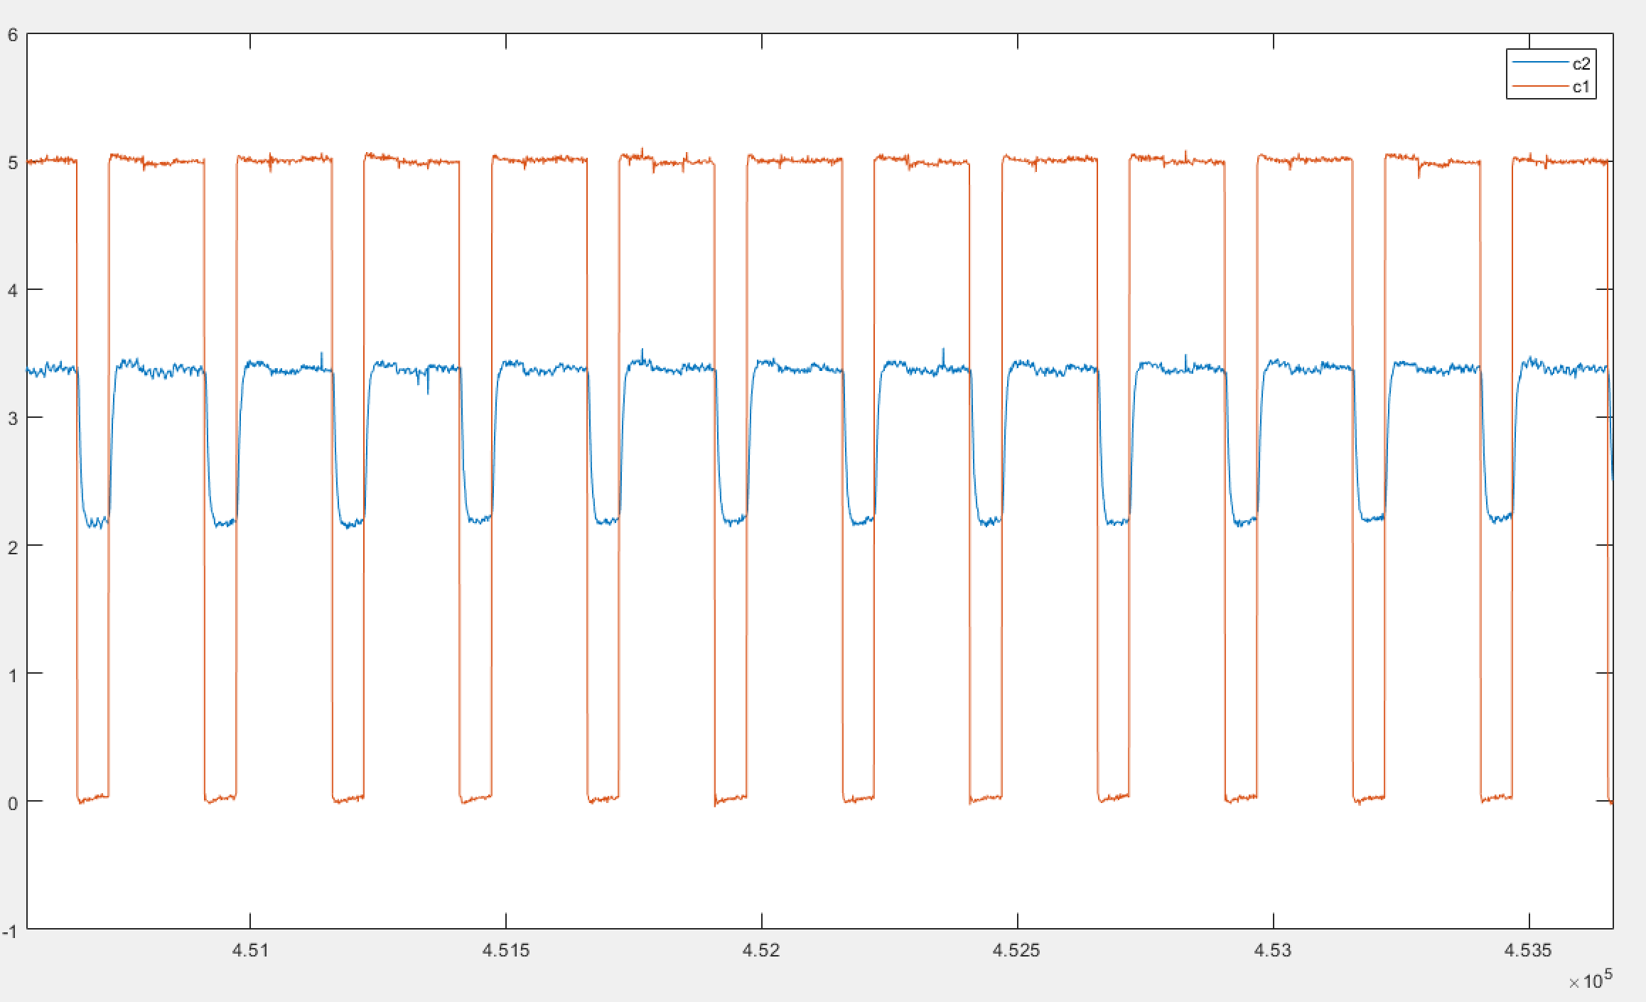

Fig. 6 光纤传感信号

控制信号为低电平时，光纤传感器发光，ADC接收到的传感器信号为探测的物料表面的信息信号。当控制信号为高电平的时候，光纤传感器熄灭，ADC接收到的信号为背景光信号。将两者做差分得到的数据，就是去除了背景光影响的物料表面的特征信号。实际情况下的这两个信号在示波器显示的情况如Fig. 7所示：

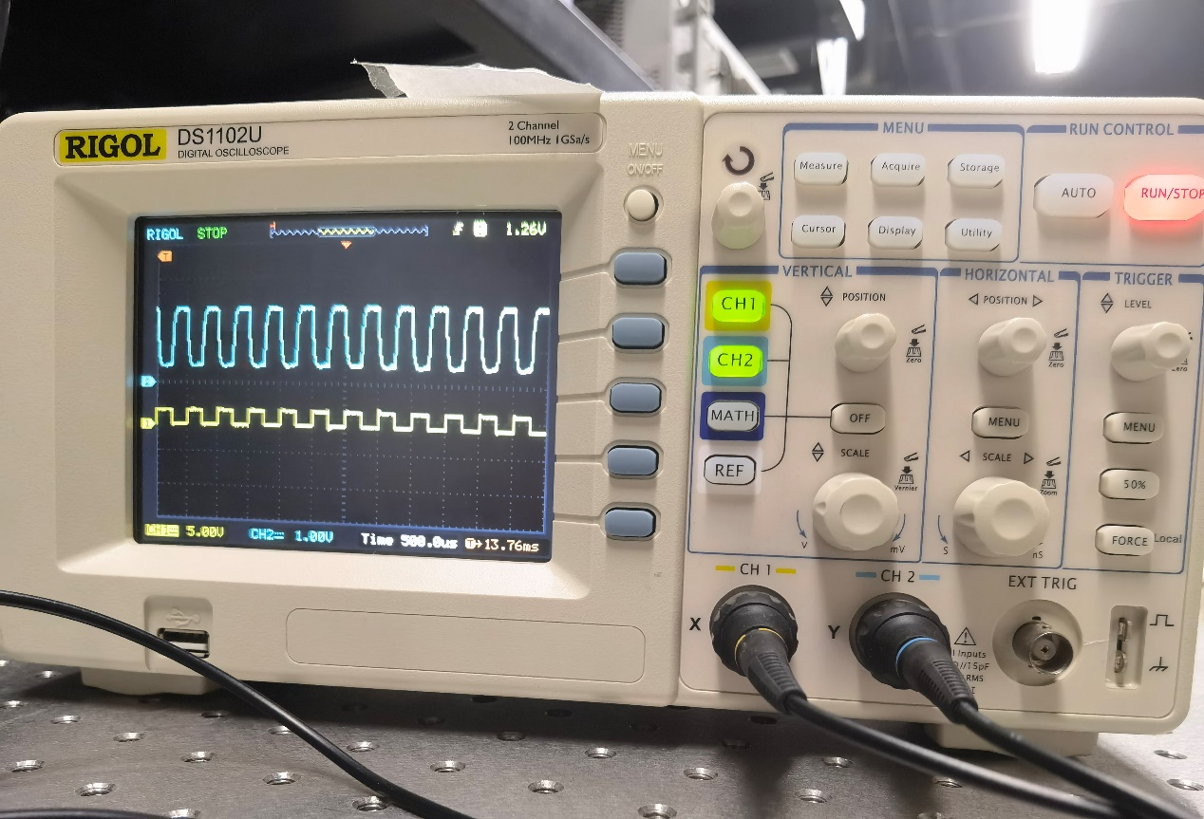

Fig. 7 光纤传感信号(示波器图示)

由于ADC采集的数据个数点过多，并且会有电路噪声产生的毛刺，所以在将ADC采集的数据通过均值滤波，来降低数据点的个数，并减少噪声等因素带来的误差。

1. 数据模板训练

当一个物料样本经过光纤传感器后，光传感信号数据被识别，并且在经过预处理后，就可以得到该样本的一维特征曲线。不同的物料样本对应着不同的特征曲线，基于此点，我们便可以通过识别数据的特征来判定，该数据属于哪一类型的样本。这是我们模板训练及后续DTW匹配算法的基本原理。

训练模板时，我们需要放置多个同一类型的物料样本于振动盘轨道上，通过光纤传感器、ADC获取到多组数据后，根据模板的一维图形特点，如峰值区间位置、数据长度等特征，将这些模板做统计学上的处理，包括一维数据对齐，数据点平均，补点等操作后，获取统计学意义上的一个模板。在训练结束后，单片机会将所有相关的参数、模板数据等都保存到指定的FLASH空间内，以防止掉电或复位后数据丢失。

1. DTW匹配

DTW(动态时规整)基于动态规划的思想，能有效解决时间序列展宽或压缩的问题[1,2]。当序列长短不一，或时间步不对齐的时候，也可以达到很好的对齐效果。由于物料在振动盘上的速度并不是匀速的，且考虑到振动、摩擦力等外界因素带来的影响，DTW匹配算法是在该场景下行之有效且效果卓越的。当新的物料到来时，单片机通过ADC采集的数据与各个已训练好的不同模板的标准数据进行匹配，来找到最优的匹配类型，进而判定该物料属于哪一个模板类型。但由于该算法的计算复杂，算法复杂度为O(n2),即使CH32V307单片机的工作频率能达到144MHz，依然需要为此算法进行优化。目前较好的方法是减少搜索空间[3]。本系统采用该种优化算法，设置路径搜索半径w = 5，并在距离矩阵存储及计算时做了些许小变化以方便对不同的模板数据进行匹配计算。最终，我们实现了实时动态DTW匹配，以实际测试为例，一轮DTW需要对4组模板数据进行匹配，平均一组80个点，一轮运算时间只需要900us左右，足以满足我们的时间要求。

2.2.3光纤传感器及放大电路模块：

该模块的主要作用时产生激励的光源并收集从外部环境返回的光信号。光纤传感器通过接收来自单片机的方波信号，控制光的暗灭，同时不断收集返回的光传感信号，并通过放大电路后交由片内ADC采集。

**第三部分 完成情况及性能参数**

具体完成的情况，可图文结合，具体的性能参数等量化指标

（1）、实现了两种物料表面特征曲线训练方式、可以更改相关的参数还提供了清除模板的相关功能，训练方式分为快速训练模式以及标准训练模式。快速训练模式可以用极低的样本数量进行训练，但是物料姿态的识别成功率较低，适用于工程的基本测试阶段，可以快速测试出系统的工作状态。标准训练模式需要大量物料样本进行学习，保存的物料表面特征曲线特征模板相对准确，可以实现较高的物料匹配成功率，适合工程实际运行的情况。除此之外，还实现了不同训练参数的物料姿态学习方式，由于不同的振动盘以及背景光的强度会因为工程场景的不同而出现差异，所以使用可调节的参数来匹配不同的应用场景，用户可以根据不同的情况对匹配和训练学习的数量、匹配阈值进行选择，大大提高匹配的准确性与灵活性。当用户更换物料的时候，本作品还提供了清除模板的功能，用户可以通过单片机的按键来清除单片机内部保存的模板，然后重新学习其它种类的物料表面特征曲线，具有广泛的通用性。

训练模式的图形化界面如Fig.8所示：

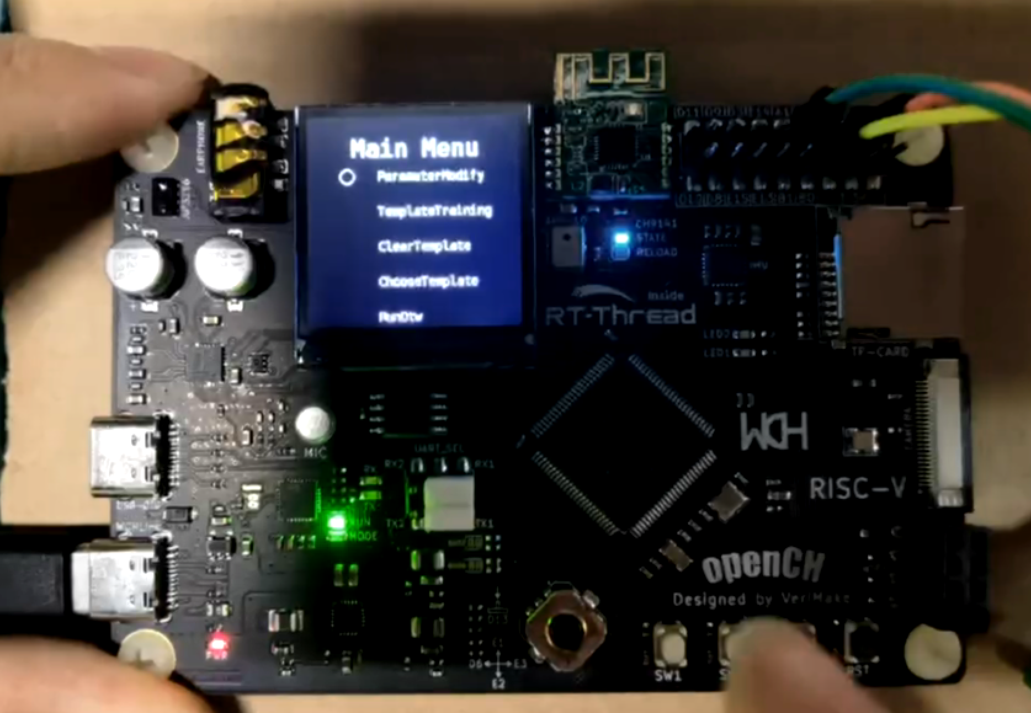

Fig.8 训练模式选择图形界面

（2）、实现了单片机通过光纤传感器对不同姿态物料的识别，该物料共分为4种姿态，分别以0、1、2、3类来命名，其它的物料姿态在通过振动盘的时候可以通过振动盘的机械结构调整成这四种特定的物料姿态。用户通过简单的训练，保存每种物料姿态表面特征数据的模板到单片机，单片机就可以正确的识别不同姿态的物料。全部姿态的平均识别正确率为74%，每分钟可以识别的物料个数为？？。

匹配过程的实物图如Fig.9所示：

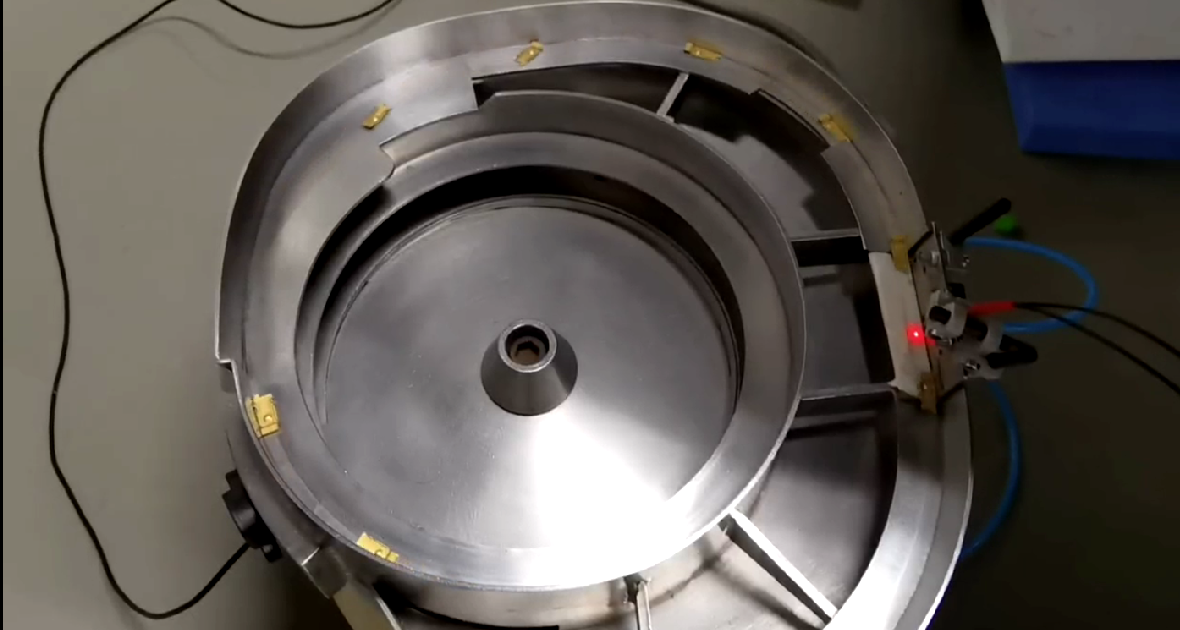

Fig.9 匹配过程实物图

（3）、设计了光纤传感器的控制电路，并且自制PCB板。通过该电路可以控制光纤传感器的亮灭，以及将光纤传感器传回的电压数据进行放大，有利于单片机的识别。（这部分瑜哥补一下）

实物PCB板子的图片，等洗板水到了拍

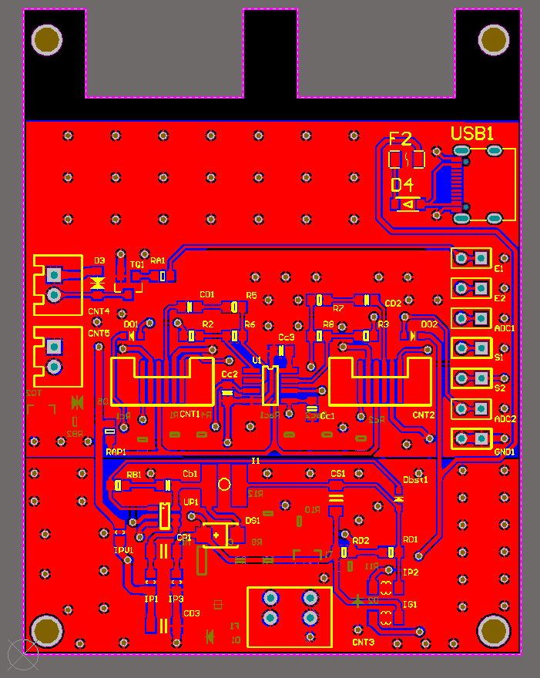

图9 光纤传感电路设计

（4）、实现了物料不同姿势的分选。当物料训练完毕后，用户通过单片机按键选择自己想要的物料姿态，单片机可以自动根据用户选择的姿态进行匹配，将不匹配的物料剔除，保留需要的物料。剔除物料过程是当单片机检测到通过光纤传感器的物料不符合用户选定姿态的时候，通过气泵将不符合条件的物料吹到振动盘底部，振动盘重新进行物料的运输，物料的剔除过程实物图如Fig.11所示：

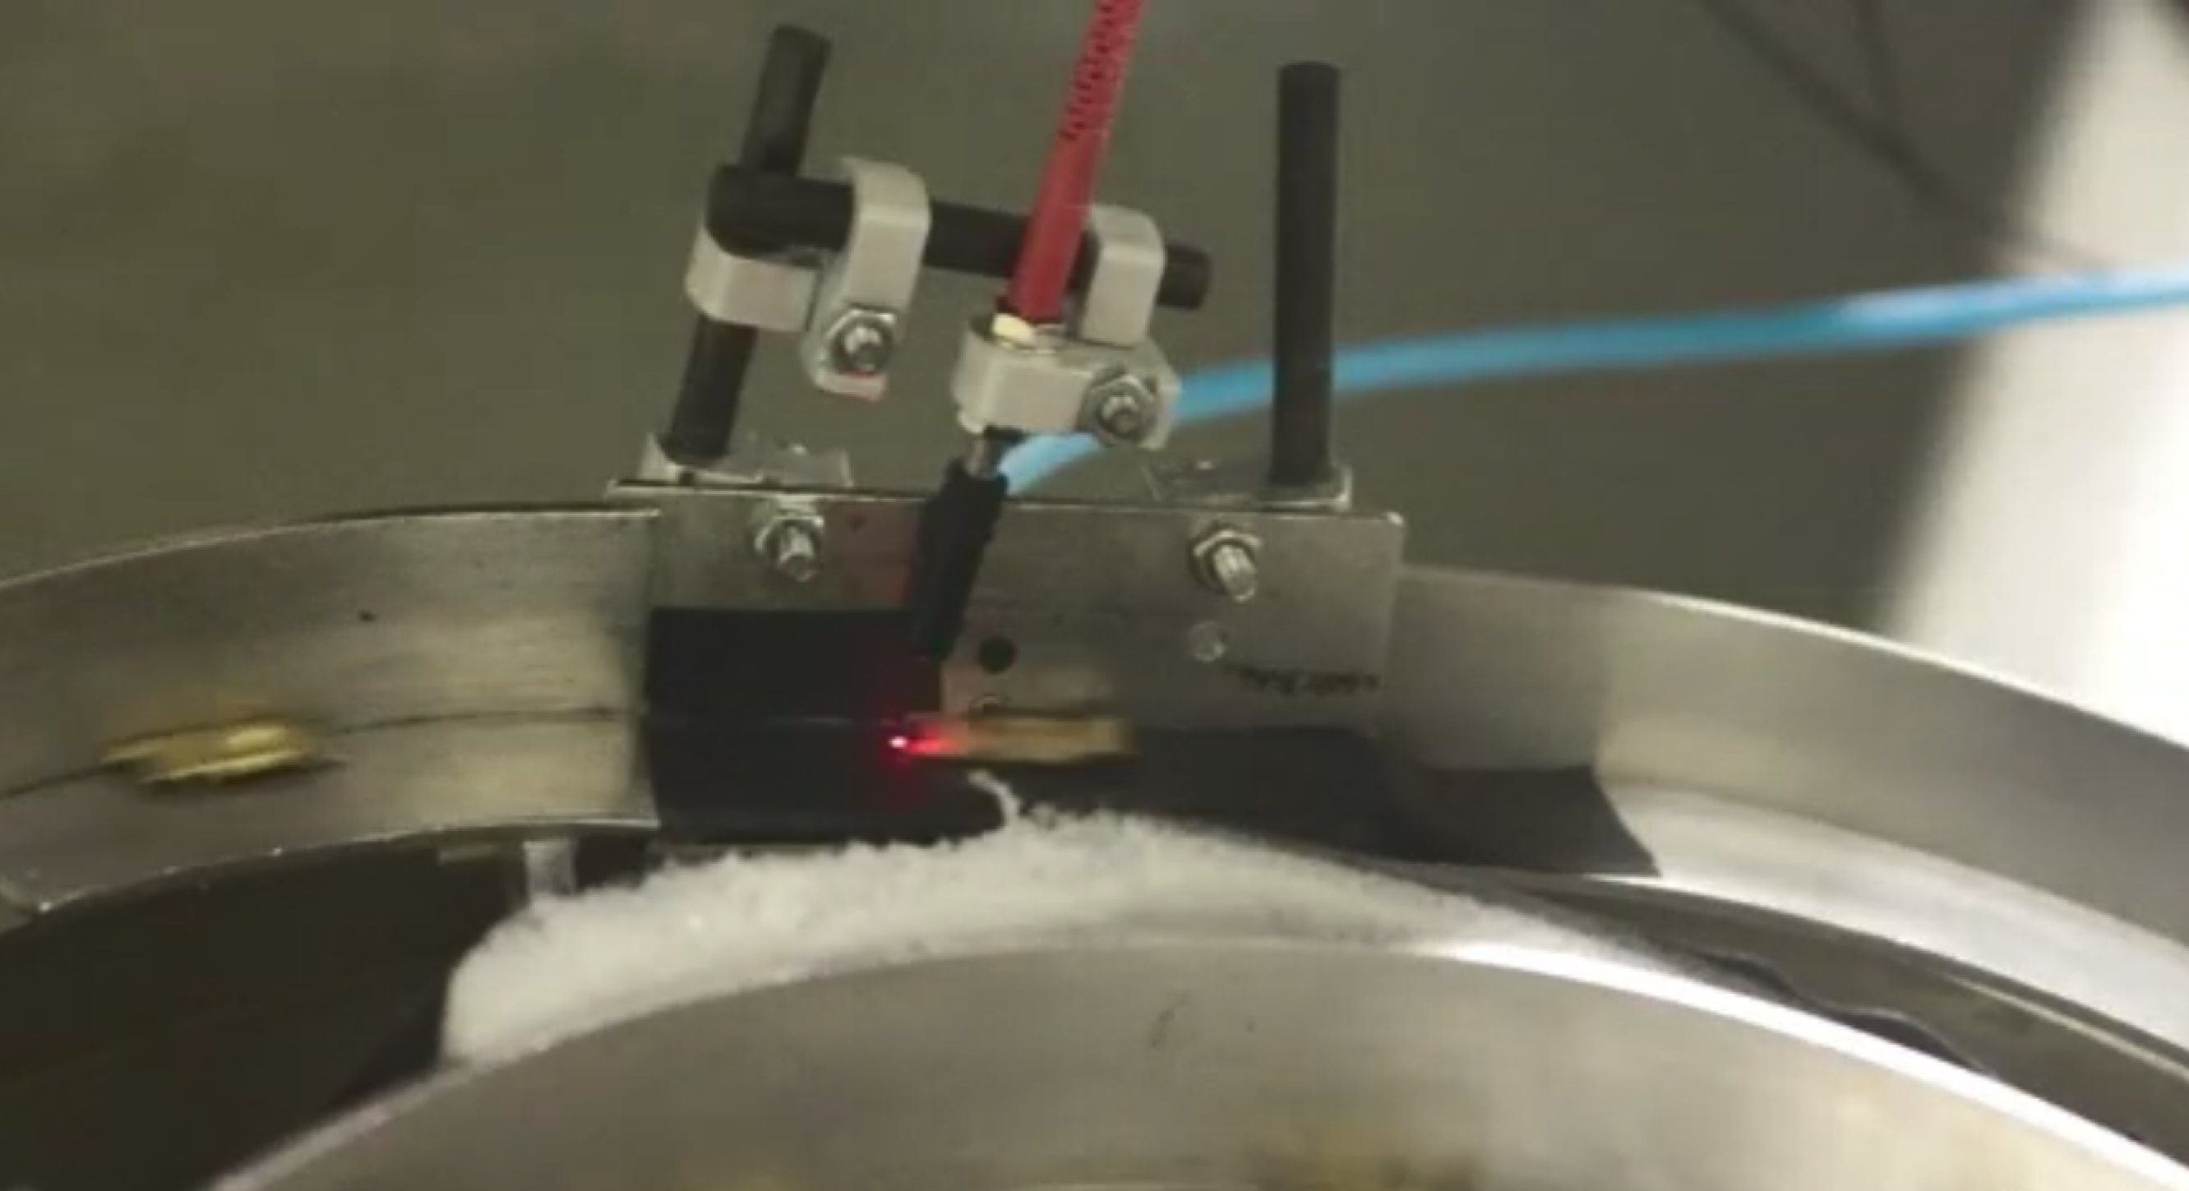

Fig.11 物料的剔除过程（中间圆点是气泵出口）

**第四部分 总结**

* 1. 可扩展之处

~~在可以判别的基础上，用户可以通过按键选择自己需要的特定姿态，进行物料的自动分选。~~

1. 目前由于算力限制，计算的点数有限，ADC采集频率不能太高，模板点的个数也因此受到限制，带来的影响就是无法识别长度较长的物料样本。后续的设计改进中需要对此进行算法的改变，以实现更高频率的信号采集和更长长度的物料样本识别。
2. 目前只使用了单光纤传感器，因此得到的是一维信息，只反映了物体的某一维度的光传感信息。这样做有可能会因为物体的自身形态特征，而对姿态识别带来较大的影响。后续我们考虑再引入多个光纤传感器，这样我们就能得到多组一维信息，将他们整合后就可以得到一个关于时间—光传感信号的1对N的N维信息，这样能大大提高我们的识别精度，并且能较好抵消物体本身姿态属性带来的误差。
3. 当两个或多个样本在振动盘导轨上出现部分重叠的状态时，目前该检测分选系统无法正确识别。考虑到这种实际可能会出现的情况，后续可对此改进。可以从机械角度，设计一个特殊的模块，物理层面来破坏重叠状态；更重要的是从软件层面，改进系统的算法来正确识别检测叠加状态，并且能识别叠加的各个物料样本的特征。
   1. 心得体会

（这部分没想好怎么写）

每个人写自己的心得体会。

辛瑜：参加竞赛的初衷，就是我们卡伊巴伊笃伊队一开始提交报名信息的口号，交朋友，学东西，享受比赛。万事开头难，项目刚做起来的时候，发现不容易，要花很多时间，具体过程还要自己摸索，自己学习相关知识。要付出很多，才能实现自己的想法。在电路板设计的过程中，发现理论知识仅局限于书本，甚至很多都记不得了，只有实际遇到问题的时候，在回过头找知识学习，想办法解决问题，锻炼了自己的动手能力。做比赛熬夜的时候，虽然很难受，但看到做的东西实现了效果，有成果，就不觉得累了，一切都是值得的。

李博宇：参加比赛最开始就是想学习一下工业与智能是如何结合，从最开始的什么都不了解，然后学习振动盘的基础知识背景，到学习单片机控制ADC采样，数据的调制解调，匹配算法的学习，一步步的进行学习，一步步的充实自己。参加这个比赛的收获不仅仅是学习的知识，更重要的是感悟了团队如何合作，如何一起将一个工作做好，如何提高自己解决实际问题的能力，我想这就是参加这个比赛最大的收获吧

暨翔：和好友们组队，以竞赛为目标，在实际项目工作中一起学习、解决各个棘手难题，虽累且伐，但是自此而生的自豪与满足感，充实了我们。比赛带给我们的不仅是一个挑战，还是一个宝贵的学习机会：难题—>查阅资料—>讨论学习—>解决对策，实现了一个完美的闭环，不仅提升了我们的合作能力，也带来我们学习能力的新突破，从书本框架跳跃到实际工程问题。参加此次比赛，收获累累硕果！

加一段总结

通过这个单片机控制光纤分选项目，我们实现了工业化物料自动化运输以及分选，解决了传统振动盘行业的过于依靠工人师傅经验的问题，为规模化、产业化奠定了一定的基础，未来可以应用在需要物料姿势识别的各个领域

**第五部分 参考文献**

[1] Giorgino T. Computing and Visualizing Dynamic Time Warping Alignments in R: The dtw Package[J]. Journal of Statistical Software, 2009, 031.

[2] Berndt D J ,Clifford J . Using Dynamic Time Warping to Find Patterns in Time Series. 1994.

[3] Salvador, Stan, & Chan, Philip (2007). Toward accurate dynamic time warping in linear time and space. Intelligent Data Analysis., 11(5), 561–580.

[4] [1]陈恕华, 胡晨光. 双光纤振动盘:, CN206634627U[P].

[5]TANG Long-fei, YU Hui-shan, WANG Zong-liang. 基于STM32单片机光纤传感系统的研究[J]. 现代计算机(专业版), 2019, 000(017):94-96,100.

**第六部分 附录**

重要代码、推导过程等不便于在正文中体现的内容

1. 重要代码:
2. 训练模板代码:
3. **粗采集:**

//粗采集，目的是为了先采集若干个样本的数据，找到模板长度、峰值位置的众数等。最终为了得到TemplateSize，TemplatePeakPos。

for( jj=0; jj<SampleNum; )

{

lcd_clear(BLACK);

lcd_show_string(20,80, 16, "Train No.%d Template!",num_temp);

lcd_show_string(20,140, 16, "Please place Sample");

lcd_show_string(20,200, 16, "Remaining:%d",SampleNum - jj);

//采集样本信息

GetTemplate(Template_Sample,ThreshVolt, Thresh);

//如果该样本的数据点个数在200个以内

if(Template_Sample->sz != 0)

{

TIM_Cmd(TIM6,DISABLE);

//保存该次样本的数据长度

size_temp[jj] = Template_Sample->sz;

peak_pos[jj] =0; //记录峰值位置

max_data = 0; //记录最大值

//该循环为了获取峰值位置

for( j_1=0; j_1< Template_Sample->sz; j_1++)

{

if(Template_Sample->p_data[j_1] > max_data)

{

peak_pos[jj] = j_1 ;

max_data = Template_Sample->p_data[j_1];

}

}

section_leftpos = peak_pos[jj];

section_rightpos = peak_pos[jj];

while((Template_Sample->p_data[section_leftpos] >= (max_data - std_thresh)) && max_data > std_thresh)

{

section_leftpos --;

}

while((Template_Sample->p_data[section_rightpos] >= (max_data - std_thresh)) && max_data > std_thresh)

{

section_rightpos ++;

}

//平均得到峰值邻域区间的中间点的坐标

peak_pos[jj] = (section_leftpos + section_rightpos) >> 1;

DrawCurve(Template_Sample->p_data,Template_Sample->sz);

Delay_Ms(1500);

TIM_Cmd(TIM6,ENABLE);

jj++;

}

}

// LCD屏幕显示

lcd_clear(BLACK);

lcd_show_string(20,40, 16, "Rough Training Done");

lcd_show_string(20,80, 16, "Starting Fine Tune");

lcd_show_string(20,120, 16, "Train No.%d Template!",num_temp);

lcd_show_string(20,160, 16, "Please place Sample");

lcd_show_string(20,200, 16, "Remaining:%d",SampleTrainNum);

1. **固定模板参数:**

/**************************************************************/

/*获取了若干个样本数据后，自适应固定模板的长度，以及峰值左右邻域在模板的位置****/

TIM_Cmd(TIM6,DISABLE);

//在范围为4的区间内，找到若干个模板的长度的众数

for(ii =0; ii<SampleNum; ii++)

{

for(iii=0;iii<SampleNum;iii++)

{

if( abs(size_temp[ii] - size_temp[iii]) <=4 )

{

range[ii]++;

}

}

}

rangemax = 0;

for(ii = 0; ii<SampleNum;ii++)

{

if(range[ii] > rangemax)

{

rangemax = range[ii];

TemplateSize = size_temp[ii];

}

}

// 同理，找到峰值位置的众数

for(ii = 0; ii<SampleNum; ii++)

{

//舍弃掉数据点过多或过少的样本

if(abs(size_temp[ii] - TemplateSize) <=4)

{

valid_peak_pos[ii] = peak_pos[ii];

}

}

for(ii = 0; ii<SampleNum; ii++)

{

range[ii] = 0;

if(valid_peak_pos[ii] != 0)

{

for(iii = 0; iii<SampleNum; iii++)

{

if(abs(valid_peak_pos[ii] - valid_peak_pos[iii]) < 4)

{

range[ii]++;

}

}

}

}

rangemax = 0;

for(ii = 0; ii<SampleNum;ii++)

{

if(range[ii] > rangemax)

{

rangemax = range[ii];

TemplatePeakPos = valid_peak_pos[ii];

}

}

//在固定模板长度及峰值邻域位置后，给模板数据划分内存空间

TemplateDataSample[num_temp]->p_data = (u16* )malloc( TemplateSize* 2);

TemplateDataSample[num_temp]->sz = TemplateSize;

//先赋初值是为了后面做加和操作方便

for( k=0;k< TemplateSize; k++)

{

TemplateDataSample[num_temp]->p_data[k] = 0;

}

1. **重采集并做峰值对齐、均值处理:**

//重新以固定的模板长度采集若干个样本

for( jj=0; jj<SampleTrainNum;)

{

GetTemplate(Template_Sample,ThreshVolt, Thresh);

TIM_Cmd(TIM6,DISABLE);

//重置LCD需要采集的数据和计数

lcd_cnt = 0;

for(k=0; k< 120; k++)

{

lcd_data[k] = 0;

}

//样本数据点个数要接近

if( abs(Template_Sample->sz - TemplateSize) < 10)

{

//获取峰值位置

p_maxpos =0;

max_data = 0;

for( j_1=0; j_1< Template_Sample->sz; j_1++)

{

if(Template_Sample->p_data[j_1] > max_data)

{

p_maxpos = j_1 ;

max_data = Template_Sample->p_data[j_1];

}

}

//获取峰值位置左右邻域的坐标

section_leftpos = p_maxpos;

section_rightpos = p_maxpos;

while(Template_Sample->p_data[section_leftpos] >= (max_data - std_thresh))

{

section_leftpos --;

}

while(Template_Sample->p_data[section_rightpos] >= (max_data - std_thresh))

{

section_rightpos ++;

}

//平均得到峰值邻域区间的中间点的坐标

section_midpos = (section_leftpos + section_rightpos) >> 1;

//判定在这个样本下如何选择有效的信息（固定最大值位置的前提下）

//由于样本长度可能稍大或稍小标准模板长度，所以我们从section_midpos点开始，左右取固定个数点

//多的点舍弃，少点的情况，我们补点，补点的值在理想情况下会接近 （ThreshVolt +- 200)

if( abs(section_midpos - TemplatePeakPos) <= 5 )

{

kk =0;

jj++;

//分情况来获得一段有效数据

if(Template_Sample->sz >= TemplateSize)

{

if(section_midpos >= TemplatePeakPos)

{

for( k=(section_midpos - TemplatePeakPos); k< section_midpos +1; k++)

{

lcd_data[lcd_cnt++] = Template_Sample->p_data[k];

TemplateDataSample[num_temp]->p_data[kk++] += Template_Sample->p_data[k];

}

if((Template_Sample->sz - section_midpos) >= (TemplateSize - TemplatePeakPos))

{

for(k=section_midpos +1; k < TemplateSize+section_midpos - TemplatePeakPos; k++ )

{

lcd_data[lcd_cnt++] = Template_Sample->p_data[k];

TemplateDataSample[num_temp]->p_data[kk++] += Template_Sample->p_data[k];

}

}

else {

dif = (TemplateSize - TemplatePeakPos) - (Template_Sample->sz - section_midpos);

for(k=section_midpos +1; k < Template_Sample->sz ; k++ )

{

lcd_data[lcd_cnt++] = Template_Sample->p_data[k];

TemplateDataSample[num_temp]->p_data[kk++] += Template_Sample->p_data[k];

}

for(k= 0; k<dif;k++)

{

lcd_data[lcd_cnt++] = ThreshVolt;

TemplateDataSample[num_temp]->p_data[kk++] += ThreshVolt;

}

}

}

// else: section_midpos < TemplatePeakPos

else {

dif = TemplatePeakPos - section_midpos;

for(k = 0; k<dif; k++)

{

lcd_data[lcd_cnt++] = ThreshVolt;

TemplateDataSample[num_temp]->p_data[kk++] += ThreshVolt;

}

for(k = 0; k< section_midpos+1; k++)

{

lcd_data[lcd_cnt++] = Template_Sample->p_data[k];

TemplateDataSample[num_temp]->p_data[kk++] += Template_Sample->p_data[k];

}

for(k = section_midpos+1; k< TemplateSize - dif; k++)

{

lcd_data[lcd_cnt++] = Template_Sample->p_data[k];

TemplateDataSample[num_temp]->p_data[kk++] += Template_Sample->p_data[k];

}

}

}

// else: Template_Sample->sz < TemplateSize

else

{

// left part of section_midpos

if(section_midpos >= TemplatePeakPos)

{

for( k=(section_midpos - TemplatePeakPos); k< section_midpos +1; k++)

{

lcd_data[lcd_cnt++] = Template_Sample->p_data[k];

TemplateDataSample[num_temp]->p_data[kk++] += Template_Sample->p_data[k];

}

}

// else: section_midpos < TemplatePeakPos

else

{

dif = TemplatePeakPos - section_midpos;

for(k= 0; k<dif;k++)

{

lcd_data[lcd_cnt++] = ThreshVolt;

TemplateDataSample[num_temp]->p_data[kk++] += ThreshVolt;

}

for(k = 0; k< section_midpos+1; k++)

{

lcd_data[lcd_cnt++] = Template_Sample->p_data[k];

TemplateDataSample[num_temp]->p_data[kk++] += Template_Sample->p_data[k];

}

}

// right part of section_midpos

if((Template_Sample->sz - section_midpos) >= (TemplateSize - TemplatePeakPos))

{

for(k=section_midpos +1; k < TemplateSize+section_midpos - TemplatePeakPos; k++ )

{

lcd_data[lcd_cnt++] = Template_Sample->p_data[k];

TemplateDataSample[num_temp]->p_data[kk++] += Template_Sample->p_data[k];

}

}

// else: (Template_Sample->sz - section_midpos) < (TemplateSize - TemplatePeakPos)

else

{

dif = (TemplateSize - TemplatePeakPos) - (Template_Sample->sz - section_midpos);

for(k=section_midpos +1; k < Template_Sample->sz ; k++ )

{

lcd_data[lcd_cnt++] = Template_Sample->p_data[k];

TemplateDataSample[num_temp]->p_data[kk++] += Template_Sample->p_data[k];

}

for(k= 0; k<dif;k++)

{

lcd_data[lcd_cnt++] = ThreshVolt;

TemplateDataSample[num_temp]->p_data[kk++] += ThreshVolt;

}

}

}

}

}

TIM_Cmd(TIM6,ENABLE);

DrawCurve(lcd_data,lcd_cnt);

lcd_show_string(20,210, 16, "Remaining:%d",SampleTrainNum - jj);

}

//获取到若干个样本数据之后，做一个平均值，得到最后的用于匹配的模板。

TIM_Cmd(TIM6,DISABLE);

for( k=0;k< TemplateSize; k++)

{

TemplateDataSample[num_temp]->p_data[k] = TemplateDataSample[num_temp]->p_data[k]/SampleTrainNum;

}

//factor表示系数，需要根据实际测试调整。不同的姿态样本可以设置不同的系数

//将模板数据保存到固定flash地址。 重启之后就能直接把模板从flash读到ram里

TemplateSave(AddrTemp[num_temp],TemplateDataSample[num_temp]->p_data,TemplateSize);

TemplateSave(AddrTempSize[num_temp],&(TemplateDataSample[num_temp]->sz),1);

DrawCurve(TemplateDataSample[num_temp]->p_data,TemplateDataSample[num_temp]->sz);

lcd_show_string(40, 20, 24, "Template-%d Curve",num_temp);

Delay_Ms(2000);

lcd_clear(BLACK);

lcd_show_string(10, 120, 16, "Template-%d Training Done",num_temp);

Delay_Ms(1000);

//释放内存

free(TemplateDataSample[num_temp]->p_data);

TemplateDataSample[num_temp]->p_data = NULL;

free(TemplateDataSample[num_temp]);

TemplateDataSample[num_temp] = NULL;

1. DTW匹配算法:

// 开始计算距离矩阵D

// 距离矩阵根据路径搜索范围限制w的值，在头、尾部分的距离矩阵与一般的有所不同,部分数值被置0xFFFF.

for (i_dtw = 0; i_dtw < w; i_dtw++)

{

k_dtw = 0;

for (j_dtw = (w - i_dtw); j_dtw < 2 * w +1; j_dtw++)

{

D[i_dtw][j_dtw] = abs(TemplateDataSample[k]->p_data[i_dtw] - DataStream[k_dtw+offset_start]);

k_dtw++;

}

}

// middle of D

for (i_dtw = w; i_dtw < (TemplateDataSample[k]->sz - w); i_dtw++)

{

k_dtw = i_dtw - w;

for (j_dtw = 0; j_dtw < 2 * w + 1; j_dtw++)

{

D[i_dtw][j_dtw] = abs(TemplateDataSample[k]->p_data[i_dtw] - DataStream[k_dtw+offset_start]);

k_dtw++;

}

}

// bottom of D

for (i_dtw = (TemplateDataSample[k]->sz - w); i_dtw < TemplateDataSample[k]->sz; i_dtw++)

{

k_dtw = i_dtw - w;

for (j_dtw = 0; j_dtw < (TemplateDataSample[k]->sz - (i_dtw-w)); j_dtw++)

{

D[i_dtw][j_dtw] = abs(TemplateDataSample[k]->p_data[i_dtw] - DataStream[k_dtw+offset_start]);

k_dtw++;

}

}

// 根据距离矩阵D来计算DTW

for (j_dtw = 0; j_dtw < w + 1; j_dtw++)

{

DTW[0][j_dtw] = D[0][j_dtw];

}

for (j_dtw = w + 1; j_dtw < 2 * w + 1; j_dtw++)

{

DTW[0][j_dtw] = D[0][j_dtw] + DTW[0][j_dtw - 1];

}

for (i_dtw = 1; i_dtw < TemplateDataSample[k]->sz; i_dtw++)

{

min_dtw = DTW[i_dtw - 1][0] < DTW[i_dtw - 1][1] ? DTW[i_dtw - 1][0] : DTW[i_dtw - 1][1];

DTW[i_dtw][0] = D[i_dtw][0] + min_dtw;

for (j_dtw = 1; j_dtw < 2 * w; j_dtw++)

{

min_dtw = DTW[i_dtw][j_dtw - 1];

if (DTW[i_dtw - 1][j_dtw] < min_dtw)

{

min_dtw = DTW[i_dtw - 1][j_dtw];

}

if(DTW[i_dtw - 1][j_dtw+1] < min_dtw)

{

min_dtw = DTW[i_dtw - 1][j_dtw+1];

}

DTW[i_dtw][j_dtw] = D[i_dtw][j_dtw] + min_dtw;

}

min_dtw = DTW[i_dtw][2*w-1] < DTW[i_dtw - 1][2*w] ? DTW[i_dtw][2 * w-1] : DTW[i_dtw - 1][2*w];

DTW[i_dtw][2 * w] = D[i_dtw][2 * w] + min_dtw;

}

dtw[k] = DTW[TemplateDataSample[k]->sz-1][w];

}

1. DTW算法推导

在时间序列数据中，一个常见的任务是比较两个序列的相似度，作为分类或聚类任务的基础。最简单的相似度计算方法可能是计算两个时间序列的欧氏距离。假设有两个时间序列，Q和C，如果直接用欧氏距离计算相似度的话，如果存在时间步不对齐，序列长短不一等问题，欧氏距离是无法有效计算两个时间序列的距离，特别是在峰值的时候。

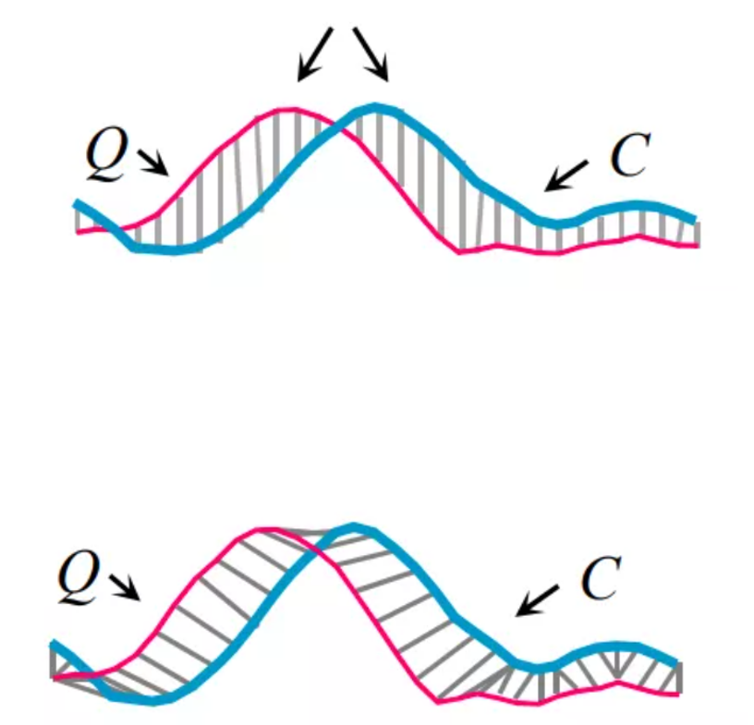

动态时间规整在60年代由日本学者Itakura提出，用于衡量两个长度不同的时间序列的相似度。把未知量伸长或缩短(压扩)，直到与参考模板的长度一致，在这一过程中，未知序列会产生扭曲或弯折，以便其特征量与标准模式对应。

首先假设有两条序列 Q和 C，他们的长度分别是 n 和 m  
Q = q1 , q2 , . . . , qn   
C = q1 , q2 , . . . , qm  
用一个 m × n矩阵来对比两个序列，warping路径会穿越这个矩阵，warping路径的第 k个元素表示为Wk = ( i , j )k ,横纵代表的是两个序列对齐的点

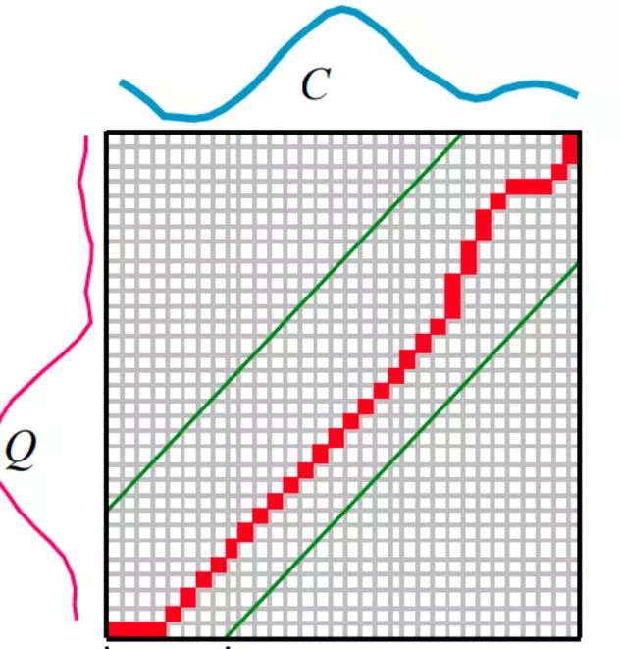

所以DWT算法的数学公式如下：



DTW算法的步骤：

1. 计算两个序列各个点之间的距离矩阵。

2. 寻找一条从矩阵左上角到右下角的路径，使得路径上的元素和最小。

矩阵从左上角到右下角的路径长度有以下性质：

1.当前路径长度 = 前一步的路径长度 + 当前元素的大小

2.路径上的某个元素(i, j)，它的前一个元素只可能为以下三者之一：

a) 左边的相邻元素 (i, j-1)

b) 上面的相邻元素 (i-1, j)

c) 左上方的相邻元素 (i-1, j-1)

假设矩阵为M，从矩阵左上角(1,1)到任一点(i, j)的最短路径长度为Lmin(i, j)。那么可以用递归算法求最短路径长度：

**起始条件：**  
  
**递推规则：**  
  
递推规则这样写的原因是因为当前元素的最短路径必然是从前一个元素的最短路径的长度加上当前元素的值。前一个元素有三个可能，我们取三个可能之中路径最短的那个即可。